誰來挑戰(24)

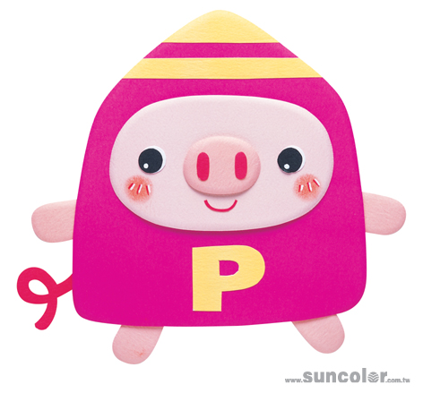
有一塊豆腐，切五刀，切成同大小的形狀，可以怎麼切，使切出來的豆腐數量最多？可以切
成幾個呢？

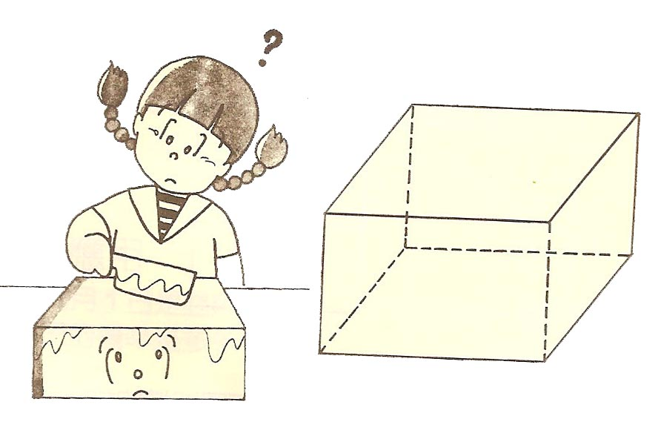
我的答案是：

